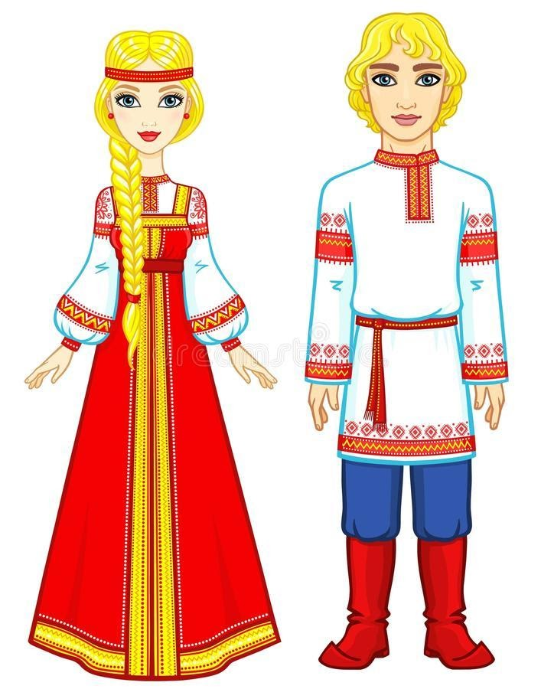

Беседа с детьми на тему:
«Русский народный костюм – хранитель истории».
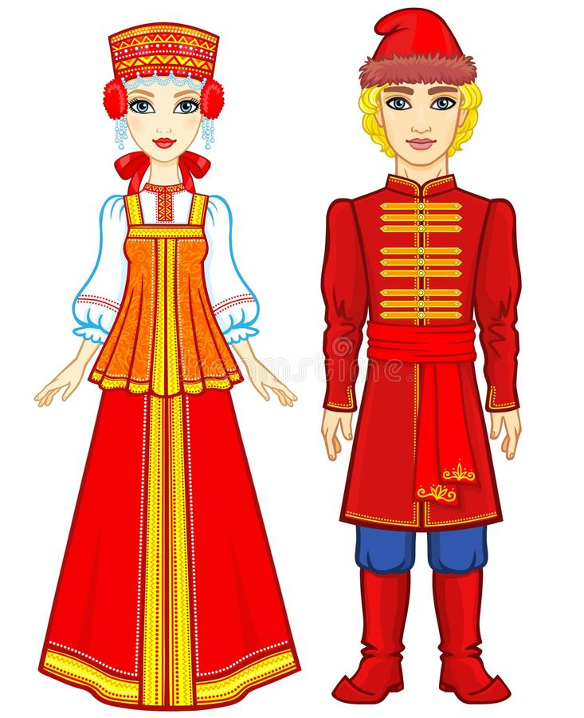
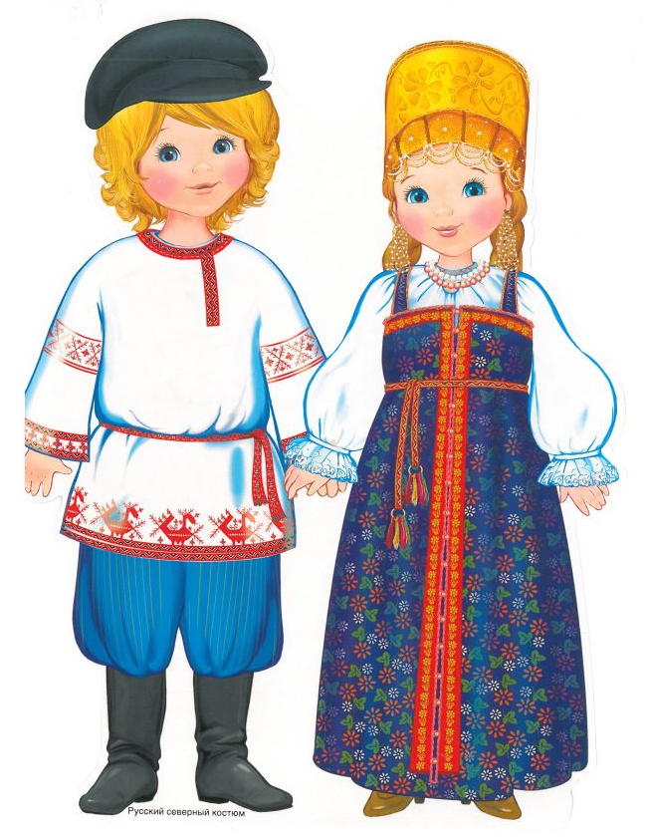

Беседа с детьми на тему:
«Русский народный костюм – хранитель истории».
Цель:
Приобщение детей дошкольного возраста к национальным традициям, воспитание уважения к народному костюму, развитие интереса к народной культуре.
Задачи:
1. Продолжать знакомить детей с русским народным костюмом, дать знания о назначении отдельных его частей.
2. Дать представление о костюме, как об элементе традиционной культуры русского народа, его культурной ценности.
3. Воспитывать патриотические чувства и интерес к истории России, чувство гордости за её богатство.
Русский народный костюм - хранитель истории.
- Сегодня мы отправимся с вами в историю русской одежды.
Нам, россиянам, русского костюма
Историю полезно очень знать!
Костюм о людях призовет подумать,
О быте, нравах может рассказать.
В себе не станем мы растить невежду,
По выставке пройдемся не спеша,
Рассмотрим русскую одежду:
Не правда ли проста и хороша!
- Ребята, где мы с вами можем увидеть русский народный костюм? (в музеях, на выставках, на картинах, в сказках, в фильмах, на народных праздниках)
Теперь садитесь поудобнее, сейчас мы с вами поговорим о старинном русском костюме. Я постараюсь вам о нем рассказать что-то интересное, то, что вы еще не знаете.
- Посмотрите на картинку, что на ней изображено? Как называется эта одежда? (демонстрационный материал, на котором изображены русские рубашки.)
- Чем рубашки отличаются друг от друга? Чем украшены? Какие детали украшены вышивкой? (длинная и короткая, женская и мужская).
Основной одеждой, причем как у мужчин, так и у женщин, считалась рубашка. Мужские рубахи всегда шили свободного покроя. Рубашка доходила до колен и имела у ворота разрез – либо посредине груди, либо сбоку (косоворотка). Воротника у рубахи не было. Носили рубаху с поясом.
Женская рубашка отличалась от мужской длиной, она доходила до щиколотки, шилась из льняных тканей и украшалась вышивкой. Носили рубашку с нешироким поясом.
- А что же еще носили с рубашкой?
Поверх рубашки замужние женщины обычно надевали понёву – юбку, не сшитую, а запахнутую вокруг фигуры и закрепленную вокруг талии шнуром – гашником. Понёва самая древняя деталь женского гардероба. Поневы женщин-крестьянок Воронежской губернии были самыми красочными из всех. Они были в клетку, размер которой указывал много или мало земли имеют крестьяне в селе. Поверх понёвы повязывали передник – одежда, которая защищала перед платья от грязи во время работ. Как мы узнали, передник тоже немаловажная часть женского костюма.
- Как вы думаете, почему передник именно так называется? (потому что надевается спереди).
А вот красивый и удобный наряд – сарафан. Его носили и молодые девушки, и замужние женщины. Сарафан-это распашная, широкая длинная одежда без рукавов, на лямках. Сарафаны шили из разных тканей, украшали вышивкой и тесьмой. Сверху на сарафан надевалась душегрея – короткая, чуть ниже талии, одежда с рукавами или без рукавов на лямках. Спереди душегрея застегивалась на пуговицу. Летняя душегрея более длинная, на зиму же шили утепленную, и более короткую.
- А что же носили мужчины?
Обязательной частью одежды русских мужчин служили порты – неширокие, длинные штаны, суживающиеся книзу и доходящие до щиколоток. В Воронежской губернии, например, порты были синего цвета, в полоску.
- А для чего нужен был кушак? Кушак был тоже обязательной частью костюма, а не просто аксессуар. Кушак или пояс – это лента, шнур, ремень для завязывания по талии. Он оберегал хозяина, так как обычно изготавливался только индивидуально, преимущественно для близких людей, украшался вышивкой, которая носила определенный смысл оберега. К нему подвешивались нож, ложка, гребень и специальная сумка, заменявшая карманы.
Поверх рубахи обычно надевали зипун. Зипун – это русский крестьянский кафтан из грубого, толстого сукна. Зипун застегивался на пуговицы. Он доходил до колен, имел длинные узкие рукава. У зипуна не было воротника.
А когда становилось холоднее, доставали из сундуков теплую одежду, готовились к зиме.
- Какую же одежду носили на Руси зимой? (душегрея, телогрея, кафтан, шуба, тулуп). Кафтан – это старинная мужская долгополая верхняя одежда. Его надевали поверх зипуна, был он до колен и длиннее, его застегивали на крючки и подпоясывали кушаком. Телогрея утеплялась сукном или мехом. Шубы носили все: и мужчины, и женщины, и дети.
Два сапога – пара, и оба на левую ногу. В те времена сапоги шились одинаковыми на обе ноги и приобретали нужную форму только когда их разнашивали.
- Какая еще обувь вам знакома? (лапти, валенки)
« В дорогу идти - пять пар плети»,- говорили в народе, ведь носились лапти очень не долго. Почему?
- О чем эта загадка?
Сижу верхом, не знаю на ком, знакомца встречу – соскочу, привечу! (колпак)
Эта шапка называется колпак с отворотами и без. Шапку носили мужчины и мальчики, и при встрече было принято снимать головной убор.
- А как называется фуражка с козырьком? (картуз)
- Что вы можете рассказать о женском головном уборе?
Во внешнем облике русской женщины велика была роль головного убора. Поскольку девушке позволялось появляться на людях с непокрытой головой, с волосами либо распущенными, либо заплетенными в косу, форма ее головного убора предполагала оставлять волосы открытыми. Голова же замужней женщины должна была быть покрыта даже дома. Девушки носили кокошник, венчик, замужние женщины - кокошник, кичку, сороку.
«По одежке встречают!» По одежде встречные узнавали, откуда происходит женщина, крестьянка или горожанка, богата или бедна. Выходной одежде придавали особое значение все. Достаточно было один раз взглянуть на одежду человека, чтобы понять, кто он, из какой местности. Такая «визитная карточка» позволяла сразу решить, как вести себя с незнакомым человеком.
Ценилась одежда в старину очень высоко, потому что она всегда была сшита на заказ, по индивидуальным меркам, не шаблонно. Ткань была дорогой, не было промышленных масштабов ее изготовления, ткань очень трудно доставалась. Поэтому одежду берегли, многократно чинили.
Как мужская, так и женская дорогие одежды лежали в сундуках, так как в них был особый микроклимат, который подходил для хранения. Одежда переходила по наследству из поколения в поколение и являлась предметом богатства дома. Некоторую одежду, сшитую из дорогих тканей, доставали лишь по большим праздникам и торжественным случаям, когда нужно было себя показать. Костюм в старину был показным.
По степени изношенности одежду разделяли на ветшалое платье (старое, изношенное), вседневное (повседневное - на каждый день) и лучшее (нарядное).
- Как вы думаете, что значит чинили? (исправлять, делать одежду годной к носке)
Во все времена люди ухаживали за своей одеждой, чтобы она выглядела красиво и опрятно. Чинить означало привести одежду в порядок, почистить, поштопать, а если необходимо, то постирать.
- Как вы думаете, где и как стирали белье? (корыто, кадка).
Стиральных машин тогда не было. Сначала белье замачивали, чтобы оно лучше отстиралось. Затем складывали белье на большой камень и стучали по белью специальной палкой, а после этого полоскали в речке, отжимали вручную и складывали в корзины.
На Руси были своеобразные приспособления для стирки, глажки и хранения белья. Наши предки издавна придумывали разные способы, чтобы вещи после стирки не оставались мятыми. Рубелем называли катальную палку, он служил для разглаживания складок на белье после его стирки. Одна сторона у него плоская, а другая в рубчик. Для глажки еще использовали валек, на который белье наматывали, а рубелем его прокатывали. Валек и рубель - два неразлучных друга.
- Давайте отгадаем загадку и перейдем к следующему приспособлению для глажения белья:
В полотняной стране
По реке Простыне
Плывет пароход:
То назад, то вперед.
А за ним такая гладь –
Ни морщинки не видать. (утюг)
Утюги появились позднее. Уже в те времена утюги были разными. Самым старым, наверное, можно считать цельнолитой чугунный. Он был очень тяжелым, потому что был полностью из чугуна или бронзы, и разогревался на открытом огне.
- Давайте покажем, как стирали и гладили белье.
Имитация движений «Стирка» (замочили, постирали, прополоскали, отжали, встряхнули, повесили, сняли, погладили, сложили).
- Ребята, отгадайте загадки старого бабушкиного сундучка!
Из лыка свито дырявое корыто. (лапти)
Дуйся не дуйся, а через голову суйся. (рубаха)
По дороге шёл, две дороги нашёл, по обеим пошёл. (порты)
Надену - ободом сведет, сниму - змеёю упадет. (пояс)

